Отчет о проведении урока «Военной ИСТОРИИ» на тему «ВЕЛИКАЯ ОТЕЧЕСТВЕННАЯ ВОЙНА 1941-1945г.г.»
ГКОУ «Ретлобская СОШ» 2017г.
13 октября прошёл урок с участием обучающихся 7 класса. Урок провел классный руководитель 7 класса, учитель истории и обществознания Магомедова Луиза Абдужапаровна. На уроке присутствовало 8 человек.
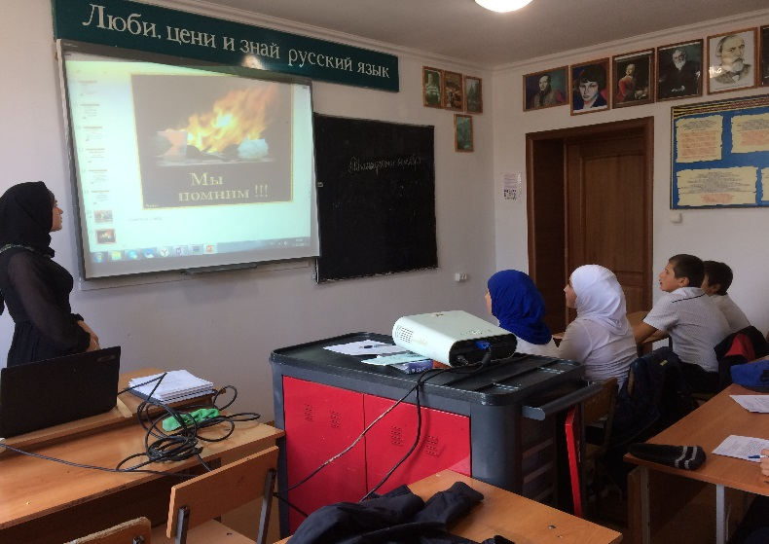
Цели и задачи: воспитание чувства гражданского долга; социализация и воспитание творческой личности средствами мультимедийного оборудования; знакомство с историей боевого красного Знамени Победы. Форма проведения урока – беседа, с использованием фонового видеоряда: «Я помню», «Бессмертный полк в Ставрополе», «Уходят ветераны» (социальный ролик), «Наше будущее Вашими руками», презентация «Знамя Победы».
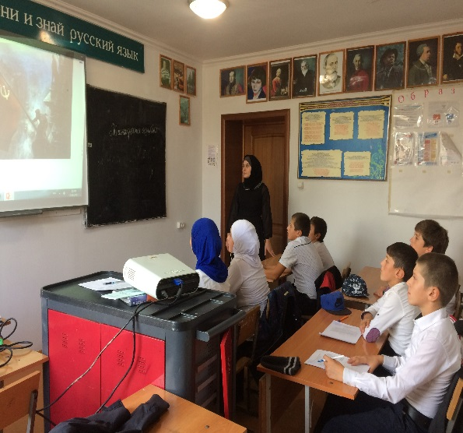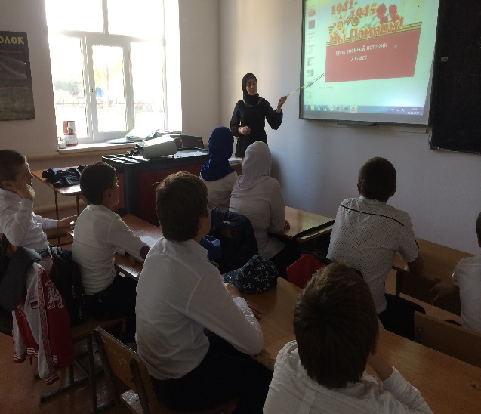
Мы хотим, чтобы молодое поколение не забывало наших Героев и помнило их всегда. Светом благодарной памяти, светом нашей любви и скорби сохраним священную память героических подвигов и будем помнить тех, кто положил свою жизнь на алтарь Победы.
Провел: Учитель истории и обществознания Магомедова ЛУИЗА АБДУЖАПАРОВНА.

